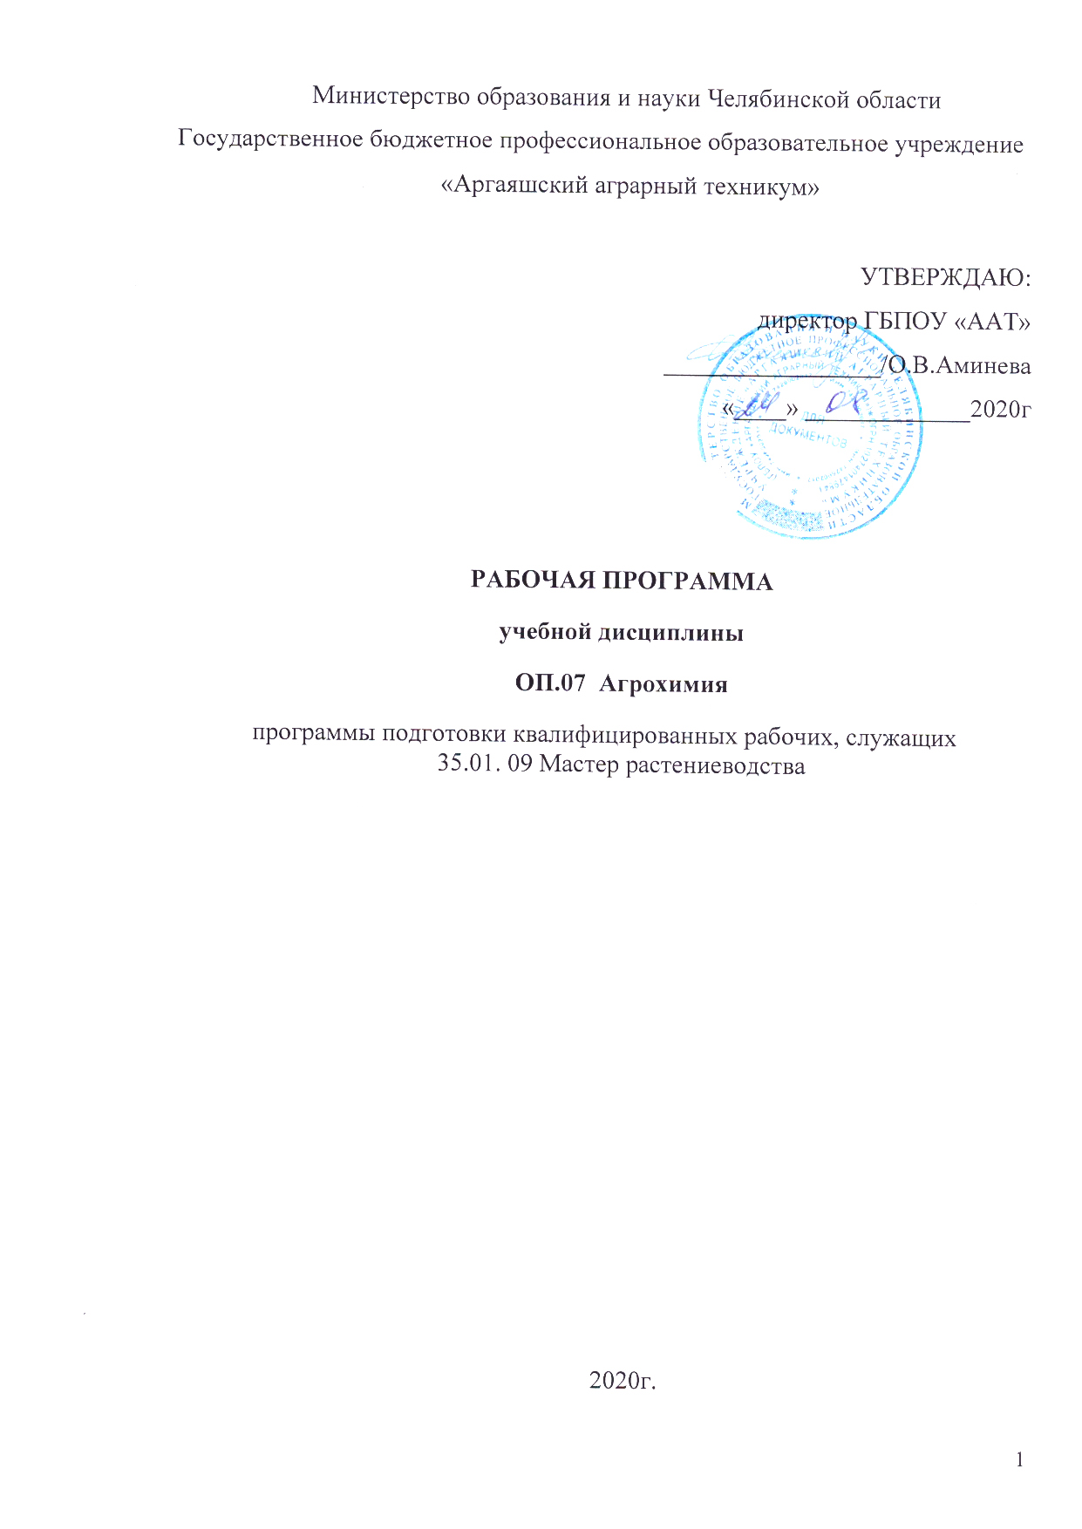Рабочая программа учебной дисциплины разработана на основе Федерального государственного образовательного стандарта по специальностям среднего профессионального образования и примерной программы, рекомендованной Экспертным советом по среднему образованию при министерстве образования Калужской области протокол № 33 от 14.05.2019 г. по профессии среднего профессионального образования 35.01.09 Мастер растениеводства, укрупненной группы 35.00.00 Сельское, лесное и рыбное хозяйство

СОГЛАСОВАНО «УТВЕРЖДАЮ»
Заведующая по учебной работе Заместитель директора по УПР
_______________ О.Е.Селиверстова ______________ Т.П. Киселева
«_____»________________20___г.

Рекомендована цикловой комиссией профессиональных
дисциплин сферы обслуживания
Протокол № _____от «____»____ 2019 г.
Председатель ЦК _________________ Л.В.Хмельницкая

Разработчик:
Чеботарева Л.Ю., методист

СОДЕРЖАНИЕ

 | стр.
- ПАСПОРТ рабочей ПРОГРАММЫ УЧЕБНОЙ ДИСЦИПЛИНЫ | 4
- СТРУКТУРА и содержание УЧЕБНОЙ ДИСЦИПЛИНЫ | 6
- условия реализации учебной дисциплины | 9
- Контроль и оценка результатов Освоения учебной дисциплины | 11

1. паспорт рабочей ПРОГРАММЫ Учебной дисциплины
ОП.07 Агрохимия

1.1.Область применения программы
Рабочая программа учебной дисциплины (далее программа) «Агрохимия» является частью основной образовательной программы подготовки квалифицированных рабочих, служащих (ППКРС) по профессии СПО 35.01.09 «Мастер растениеводства», укрупненной группы 35.00.00 Сельское, лесное и рыбное хозяйство.
Рабочая программа ОП.07 «Агрохимия» может быть использована в дополнительном профессиональном образовании (в программах повышения квалификации и переподготовки) и профессиональной подготовке.

1.2. Место учебной дисциплины в структуре основной образовательной программы подготовки квалифицированных рабочих, служащих:
Учебная дисциплина ОП.07 «Агрохимия» входит в общепрофессиональный цикл ППКРС.

1.3. Цели и задачи учебной дисциплины – требования к результатам освоения учебной дисциплины
В результате освоения дисциплины обучающийся должен уметь:
- проводить простейшие агрохимические анализы почвы.
В результате освоения дисциплины обучающийся должен знать:
- базовые понятия в агрохимии;
- основные виды удобрений;
- мероприятия по охране окружающей среды.
В результате изучения учебной дисциплины Биологические основы агрономии формируются следующие компетенции:
- общие компетенции:
ОК 1. Понимать сущность и социальную значимость будущей профессии, проявлять к ней устойчивый интерес.
ОК 2. Организовывать собственную деятельность, исходя из цели и способов ее достижения, определенных руководителем.
ОК 3. Анализировать рабочую ситуацию, осуществлять текущий и итоговый контроль, оценку и коррекцию собственной деятельности, нести ответственность за результаты своей работы.
ОК 4. Осуществлять поиск информации, необходимой для эффективного выполнения профессиональных задач.
ОК 5. Использовать информационно-коммуникационные технологии в профессиональной деятельности.
ОК 6. Работать в команде, эффективно общаться с коллегами, руководством, клиентами.
ОК 7. Организовать собственную деятельность с соблюдением требований охраны труда и экологической безопасности.
ОК 8. Исполнять воинскую обязанность, в том числе с применением полученных профессиональных знаний (для юношей).
- профессиональные компетенции, соответствующие основным видам профессиональной деятельности:
Обработка и подготовка почвы к посеву и посадке сельскохозяйственных культур
ПК 1.1. Выполнять работы по предпосевной обработке почвы.
ПК 1.2. Выполнять работы по основной обработке почвы.
ПК 1.3. Выполнять работы по подготовке и внесению удобрений в почву.
Производство семян и посадочного материала сельскохозяйственных культур
ПК 2.1. Выполнять работы по производству семян сельскохозяйственных культур.
ПК 2.2. Выполнять работы по производству рассады и посадочного материала.
ПК 2.3. Готовить семена и посадочный материал к посеву, посадке и реализации.
Производство продукции растениеводства
ПК 3.1. Производить посев, посадку сельскохозяйственных культур.
ПК 3.2. Выполнять работы по уходу за посевами и посадками сельскохозяйственных культур.
ПК 3.3. Проводить мероприятия по защите растений от вредителей, болезней, сорняков.
ПК 3.4. Собирать урожай и транспортировать к местам хранения.
Подготовка к хранению и реализации, первичная переработка продукции растениеводства
ПК 4.1. Готовить продукцию растениеводства к хранению, реализации, переработке.
ПК 4.2. Осуществлять хранение продукции растениеводства.
ПК 4.3. Проводить первичную переработку урожая.

1.4. Рекомендуемое количество часов на освоение программы учебной дисцилины:
максимальной учебной нагрузки обучающегося – 48 часов, включая:
обязательной аудиторной учебной нагрузки обучающегося – 32часов;
самостоятельной работы обучающегося – 16 часов.

2. Структура и содержание учебной дисциплины
2.1 Объем учебной дисциплины и виды учебной работы
Вид учебной работы | Количество часов
Максимальная учебная нагрузка (всего) | 48
Обязательная аудиторная учебная нагрузка (всего) | 32
В том числе:
лабораторные работы | 12
Самостоятельная работа обучающегося (всего) | 16
в том числе:
подготовка сообщений
подготовка докладов
Итоговая аттестация: дифференцированный зачет

2.2. Содержание обучения по учебной дисциплине ОП.07 Агрохимия

Наименование разделов и тем | Содержание учебного материала, лабораторные работы и практические занятия, самостоятельная работа обучающихся | Объем часов | Уровень освоения
1 | 2 | 3 | 4
Тема 1 Питание растений | Содержание учебного материала | 6 | 2
Тема 1 Питание растений | - Агрохимия как наука. Задачи, методы, структура. Состояние и перспективы развития производства минеральных удобрений.  - Химический состав растений. Роль азота, фосфора, калия, магния, серы и микроэлементов в жизни растений и методы их определения. Признаки голодания растений при их недостатке.  - Типы питания: воздушное, корневое. Роль макроэлементов. Роль микроэлементов (марганца, бора, молибдена, меди, цинка, кобальта и др.). Признаки голодания растений.  Влияние условий внешней среды и почвенных микроорганизмов на поглощение питательных элементов растениями. Отношение растений к условиям питания в разные периоды роста. Особенности питания овощных растений. | 6 | 2
Тема 1 Питание растений | Лабораторная работа  - Определение недостатка элементов минерального питания растений по внешним признакам | 2
Тема 1 Питание растений | Самостоятельная работа обучающихся:  Подготовка докладов на темы: Краткая история развития агрохимии.  Особенности питания овощных культур.  Особенности питания плодовых культур и винограда. | 4
Тема 2. Органические и минеральные удобрения | Содержание учебного материала | 6 | 2
Тема 2. Органические и минеральные удобрения | - Классификация удобрений. Органические удобрения (навоз, навозная жижа, птичий помет, компосты, сидераты, солома). Бактериальные препараты. Особенности внесения органических удобрений под овощные, плодовые, цветочные культуры. Сроки внесения органических удобрений. Определение потребности в органических удобрениях.  - Классификация минеральных удобрений. Удобрения прямого и косвенного действия. Простые и комплексные. Азотные удобрения. Фосфорные удобрения. Калийные удобрения. Комплексные удобрения: сложные, смешанные, комбинированные удобрения.  - Охрана окружающей среды при применении органических удобрений. Хранение минеральных удобрений и внесение их под различные культуры. Меры безопасности при работе с минеральными удобрениями. | 6 | 2
 | Лабораторная работа  1.Определение минеральных удобрений | 4
 | Самостоятельная работа обучающихся:  Подготовка сообщений на темы: Особенности внесения органических удобрений под плодовые, цветочные культуры и виноград. Сроки внесения органических удобрений. | 5
Тема 3. Система удобрений | Содержание учебного материала | 6 | 2
Тема 3. Система удобрений | - Система удобрений.  - Сочетание применения органических и минеральных удобрений.  - Способы внесения удобрений: основное, предпосевное, подкормка. | 6 | 2
Тема 3. Система удобрений | Лабораторная работа  1.Расчет доз внесения минеральных удобрений под различные овощные культуры | 6
Тема 3. Система удобрений | Самостоятельная работа обучающихся:  Подготовка сообщений на темы: Сроки и нормы внесения удобрений. Способы внесения удобрений Предложения по снижению вредного воздействия удобрений на окружающую среду | 7
 | Дифференцированный зачёт | 2
Итого |  | 48
Для характеристики уровня освоения учебного материала используются следующие обозначения:
1 - ознакомительный (узнавание ранее изученных объектов, свойств);
2 - репродуктивный (выполнение деятельности по образцу, инструкции или под руководством);
3 – продуктивный (планирование и самостоятельное выполнение деятельности, решение проблемных задач)

3. условия реализации программы профессионального модуля

3.1. Материально-техническое обеспечение
Для реализации программы дисциплины имеемся мастерская Геномная инженерия
Оборудование учебного кабинета и рабочих мест кабинета:
рабочее место преподавателя;
комплект учебно-методической документации;
комплект учебной мебели по количеству обучающихся;
Весы электронные лабораторные M-ER
Баня - термостат водяная WB- 4MS 1х1
Компьютер КТС
"Камера длягоризонтального электрофореза SE-1 №1х1"
Счетчик зерна автоматический
Устройство для формовки клейковины ПФК
Измеритель деформации клейковины ИДК – 3М
Устройство для отмывания и отжима клейковины У1-МОК-1МТ
Делитель проб зерна ДП-5
Микроскоп биологический Микромед Р-1(LED)
Микроцентрифуга лабораторная MiniSpin Eppendorf
Рн-метр иономер Эксперт-001-3рН лабораторный 1х1
Доска разборная для зерна 400х300 мм
Стол компьютерный правый1000х680х750
Стол ученический 2-х местныйрегулируемый с регулировкой угла наклона столешницы1200х500х№5х7
Стул Изо хром
Шкаф для лабораторной посуды двухстворчатый ЛК-800 ШЛП (800х450х2010) (ЛДСП,Серый)
Набор лабораторного оборудования, в том числе:
Ступка с пестиком фарфор, D 100, d60, H4
Лупа ЛПИ-464-7х
Стекло для микропрепаратов покровное 22*22
Стекло для микропрепаратов, предметное, СП-7102 снеобработанными краями, 26*76 мм, толщ. 1,0 мм.
Чашки биологические (Петри) стекло, 90*18 мм.,толщ. ст. 1,3 мм.
Штатив п\э ШЛПП-20, на 20 гнезд диам. 18 мм.
Пробирка лабораторная химическая ПХ1-16х150
Спиртовка стеклянная СЛ - 2
Игла лабораторная гистологическая препарировальнаяпрямая АН- 1-05
Скальпель остроконечный средний J-15-026
Пинцет анатомический общего назначения ПА250х2,5 арт. J-16-026
Стакан Н – 1- 250 с делениями, ТС
Набор автоматических одноканальных дозаторов, в том числе:
Дозатор ЛАЙНПИПЕТ ЛАЙТ, 0,5-10 мкл
Дозатор ЛАЙНПИПЕТ ЛАЙТ, 2-20 мкл
Дозатор ЛАЙНПИПЕТ ЛАЙТ, 20-100 мкл
Дозатор ЛАЙНПИПЕТ ЛАЙТ, 100-1000 мкл
Оборудование и инструменты для отбора образцов зерна, в том числе: Сито оцинкованное с круглой перфорацией d=4,0 мм
Сито оцинкованное с круглой перфорацией d=3,0 мм
Сито оцинкованное с круглой перфорацией d=2,0 мм
Сито оцинкованное с круглой перфорацией d=5,0 мм
Совок (нерж.сталь) 80х240 мм. ручка 100 мм, 400 гр.
Шпатель металлический зерновой МЛИ - 5
Щуп мешочный
Оборудование и садовые инструменты, в том числе:
Прививочная лента 30 мм длина 160м
Секатор садовый
Ножовка садовая
Корзина для хранения с ручками 12,5*8,5*7,5 см
Доска разделочная пластик
лейка 3л

Технические средства обучения:
компьютер;
LED телевизор
3.2 Информационное обеспечение обучения
Перечень учебных изданий, Интернет-ресурсов, дополнительной
Литературы

Основная литература:
1. Основы агрономии: учебник для студентов учреждений сред. Проф. Образования/ И.Г. Платонов-М.: Издательский центр «Академия», 2019.-270с.
2. Выращивание цветочно – декоративных культур в открытом и защищенном грунте: учебник для студентов учреждений сред. Проф. Образования/ О.Н. Бобылева.- -М.: Издательский центр «Академия», 2014.-352с.
3.Основы учебно-исследовательской деятельности: учебное пособие для студентов учреждений среднего профессионального образования /Е.Н. Куклина, И.А. Мушкина, М: Издательство Юрайт 2020-235 с.
Дополнительная литература:
1.Дубровская Н.В.«Дизайн сада». – М.: Изд. «Дом XXI век», 2016.Ньюберн Тим «Библия садового дизайна».–М.: Изд. «Кладезь-Букс»,2015.-250с.
2.Т.Д. Шиканян «Азбука ландшафтного дизайна». – М.: Изд. «Кладезь-Букс», 2014.-320с.
3.Д-р Д.Г. Хессайон «Все о саде, за которым легко ухаживать» - М.: Изд. «Кладезь-Букс» 2014.-198с.
4.Д-р Д.Г. Хессайон «Всѐ о клумбовых растениях» - М.: Изд. «Кладезь-Букс» 2014.-350с.
5.Д-р Д.Г. Хессайон «Всѐ о газоне» - М.: Изд. «Кладезь-Букс» 2014.-318с.
6.Д-р Д.Г. Хессайон «Всѐ о луковичных растениях» - М.: Изд. «Кладезь-Букс» 2014.-402с.
7.Журнал «Ландшафтный дизайн». Ежемесячное издание. – М.
8.Журнал «Мой прекрасный сад». Ежемесячное издание. – М.
9.Журнал «Цветоводство». Ежемесячное издание. – М
Интернет-источники:
1. https://znanium.com/collections/basic/858/documents
2. Мир флористики. История фитодизайна. [Электронный ресурс] – Режим доступа: http://www.mir-floristiki.ru/istorija-fitodizajjna.html
3. Бонсай клуб[Электронный ресурс] – Режим доступа: http://www.bonsai-club.com/
4. Биоурок. Многообразие покрытосеменных. [Электронный ресурс] –
Режим | доступа |  | http://biouroki.ru/material/mnogoobrazie-
Pokryitosemennyihrasteniy
- http://www.gardener.ru
- http://p6.ru/flowers/index.htm
- http://www.bonsai.net.ru/
- http://www.landshaft.ru/default.asp?pub2_id=46
- http://www.gardenia.ru/pages/vigonka_001.htm
- http://www.florets.ru/lukovichnye/vygonka-lukovichnyh

7. hi-edu.ru
8. otherreferats.allbest.ru

1. 9. http://www.sprinter.ru

2. 10. http://window.edu.ru

3.

4. Контроль и оценка результатов освоения УЧЕБНОЙ Дисциплины
Контроль и оценка результатов освоения дисциплины ОП. 07 «Агрохимия» осуществляется преподавателями в процессе проведения практических занятий и лабораторных работ, тестирования, а также выполнения обучающимися индивидуальных заданий, проектов, исследований.

Результаты обучения (освоенные умения, усвоенные знания) | Формы и методы контроля и оценки результатов обучения
Умения:
проводить простейшие агрохимические анализы почвы. | выполнение и защита практических, лабораторных работ
Знания:
базовые понятия в агрохимии; | Устный опрос  Тестирование  Контрольная работа
основные виды удобрений; | Устный опрос  Тестирование  Контрольная работа
мероприятия по охране окружающей среды; | Устный опрос  Тестирование  Контрольная работа
Итоговая аттестация в форме дифференцированного зачета.

ЛИСТ РЕГИСТРАЦИИ ДОПОЛНЕНИЙ И ИЗМЕНЕНИЙ В РАБОЧЕЙ ПРОГРАММЕ ПРОФЕССИОНАЛЬНОГО МОДУЛЯ

№  изменения | Номера изменённых |  | № протокола /подпись  ПЦК | Дата ввода изменений
№  изменения | страниц | пунктов | № протокола /подпись  ПЦК | Дата ввода изменений
1 | 2 |  | Информация о приказе Министерства просвещения от 09.12.2019г №679 | 10.06.2020
2 | 23 | 1 | №3 от 10 декабря 2020 года | 10 декабря 2020 года

